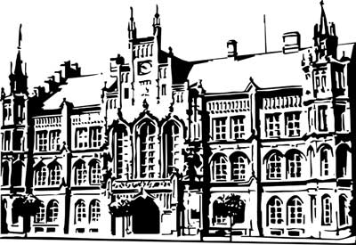 | Město Nový Bydžov  Masarykovo náměstí 1, 504 01 Nový Bydžov  ID schránky v ISDS: 2umb8hk

Objednávka č. 131/2021
na faktuře uvádějte vždy č. objednávky

Objednatel Dodavatel
Město Nový Bydžov Obchodní firma : AUTOCONT a.s.
Masarykovo náměstí 1 Sídlo : Hornopolní 3322/34
504 01 NOVÝ BYDŽOV Moravská Ostrava
70200 Ostrava

IČ : 00269247 IČ : 04308697
DIČ : CZ00269247 DIČ : CZ04308697
Plátce DPH
Objednáváme u Vás technickou podporu pro HW TC ORP Nový Bydžov, dle nabídky PN00578964A ze dne 26.3.2021

Lhůta plnění : 07.04.2021 -30.06.2021
Cena s DPH : 120 300,00Kč
Dne: 07.04.2021

ODPA | Položka | ZP | ÚZ | ORJ | ORG | Kč
6171 | 5168 |  |  |  | 0344 | 120 300,00

